

**合规·高效·智能**

**泛微全程数字化采购管理平台**

**产品白皮书**

**上海泛微网络科技股份有限公司**

知识产权声明：本资料为上海泛微网络科技股份有限公司版权所有。

仅限邮件（微信）接收人员在本单位内部使用。未经我公司书面许可，不得以任何形式向第三方传播本资料的任何部分。

目 录

前言 2

泛微全程数字化采购平台简介 3

泛微全程数字化采购平台核心能力 4

供应商管理 11

采购需求管理 18

采购寻源管理 20

采购合同管理 27

采购执行管理 29

采购商城 33

印控中心 34

集成中心 37

数据报表分析 41

泛微全程数字化采购平台价值总结 43

泛微全程数字化采购平台简介

传统采购模式下组织面临如下挑战：

1. **采购过程环节多，大量文本需要签署**

日常的采购业务过程中存在大量文件需要签署、盖章，且管理规范要求不同，管理难度大。

1. **供应商类型多，需要认证的资质多**

供应商的资质风险、证照风险、征信风险，无法及时获取，且无预警，使得供应商风险监控难度增加。

1. **跨部门协同，价格信息分散，质量、交期追溯难**

数据难以统计分析，无法及时共享供应商的产品与服务，采购过程不透明。

从供应商管理，到采购招投标，采购合同，采购执行的全过程管理，泛微全程数字化采购管理平台总体功能架构如下图所示：

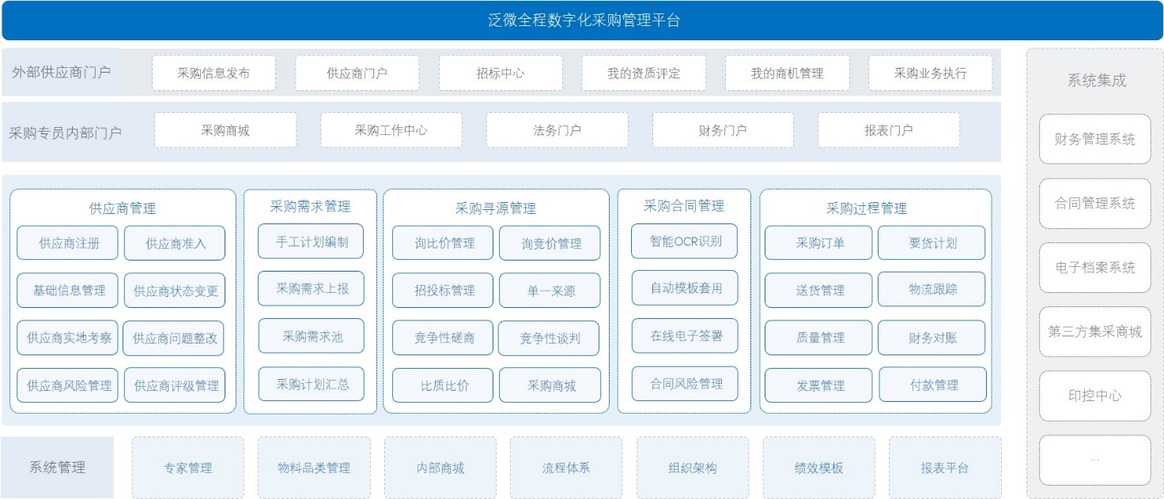

泛微全程数字化采购平台核心能力

1. **多类型供应商一站式管理**

企业中的各分子公司、各部门都分别有自己的供应商，通过一个平台，将原本分散的供应商集中进行主数据管理，信息可以及时、快速的共享，便于集中管理和批量授权。

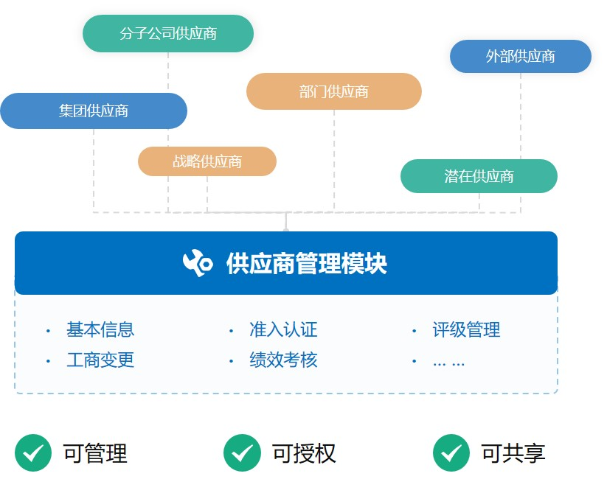

1. **可信身份，电子印章，印控平台、不管是个人，法人，都有身份验证**

通过数字签名技术，能够为供应商构建可信身份体系；后续交流磋商、合同签署基于可信身份、真实意愿，数据真实可信。

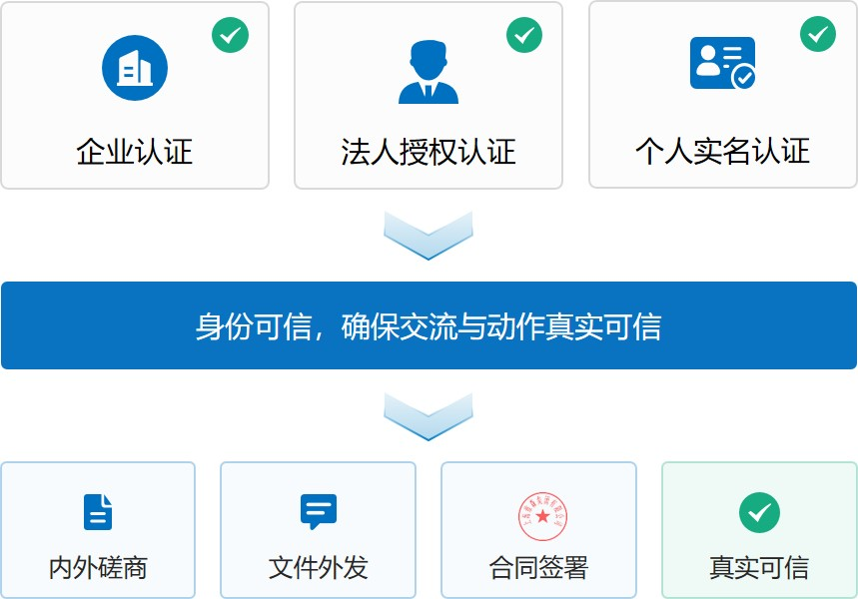

1. **流程化驱动，支持多品类的采购流程**

企业中的采购类型、模式是非常多的，比如生产性采购、工程类采购、非生产采购、目录化与非目录化采购等，通过流程化驱动，实现从采购需求，采购招标，采购寻源的全品类、全流程的流程落地。

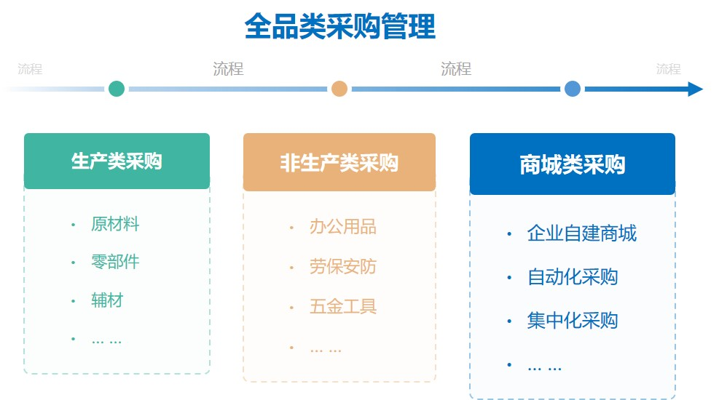

1. **智能采集供应商、采购物品价格等信息**

可对接启信宝等第三方征信平台，获取供应商的外部风险信息，并且通过风险库，配置化实现针对于供应商证照、资质、产品等风险的预警；

自动抓取供应商信息，辅助做好采购寻源，招标信息发布，供应商信息自动登记。

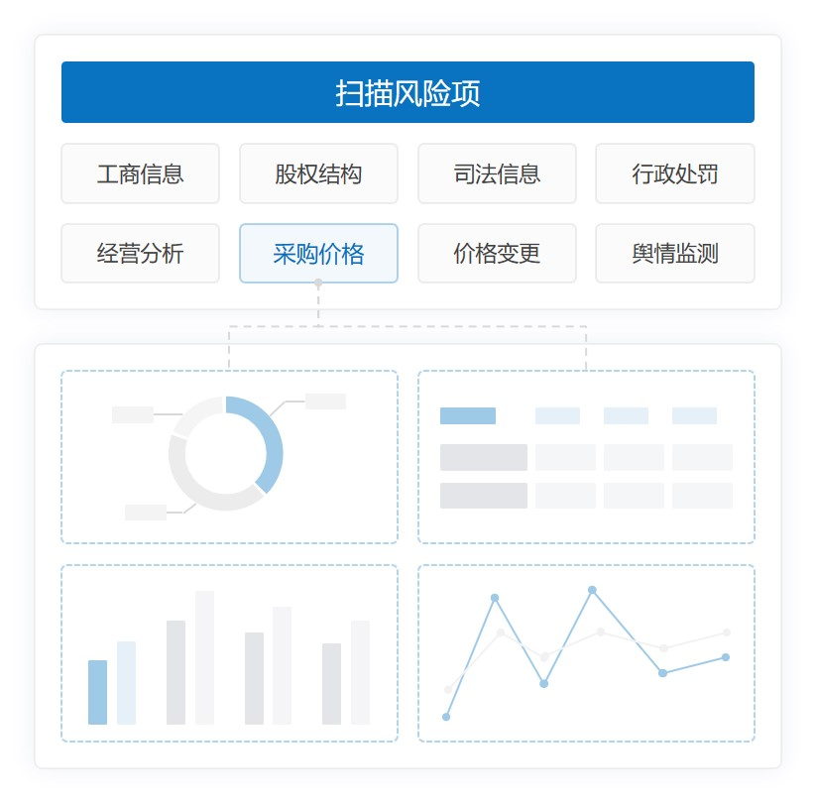

1. **内外协同，实现供应商信息、数据等协同**

在采购过程中，涉及的部门、人员、角色各不一样，通过泛微门户强大的自定义能力和集成能力，满足采购专员、法务、财务、领导、外部供应商、采购信息门户等不同的工作界面；

通过企业微信构建移动端门户，实现与外部供应商的内外协同。

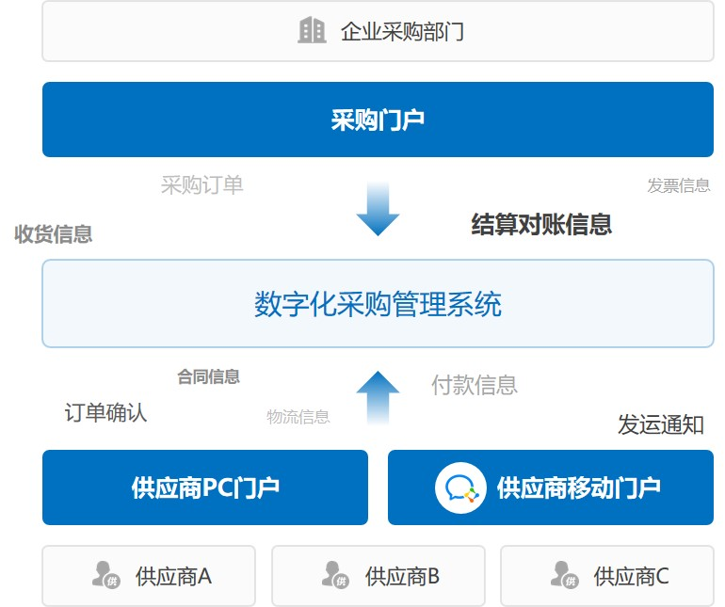

1. **配置化对接，打通电子合同、电子档案、订单管理等系统**

采购平台与外部第三方寻源平台、内部ERP、WMS、预算费控、合同管理、电子档案等系统进行打通，实现业务的一体化管理。

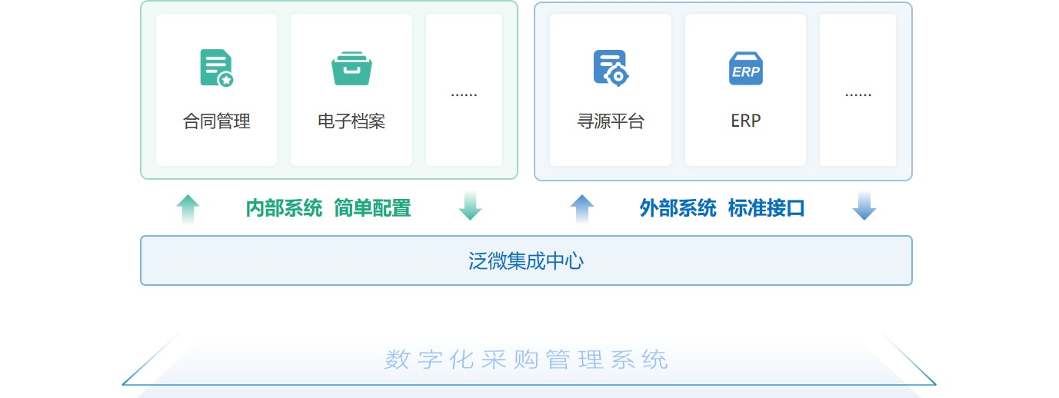

1. **不同品类、不同组织结构的分级授权管理**

系统具备严密的权限管理体系，根据组织、功能、设置字段进行控制；

支持按组织、品类的分级分权管理，单独维护权限和流程体系，满足集团化企业对于全品类采购业务的需求。

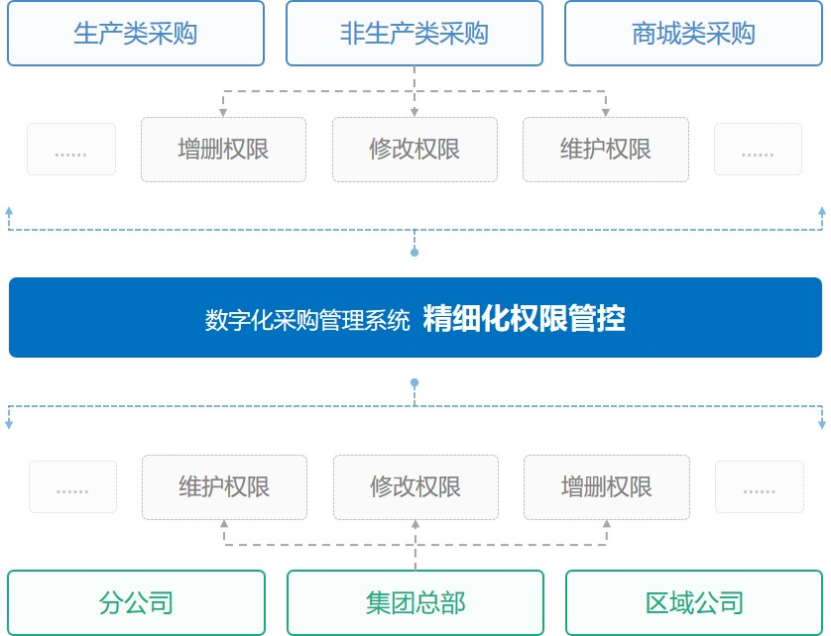

企数字化办公平台微

全程数字化采购方案亮点功能介绍

供应商管理

建立更优质的供方体系，阳光透明。

1. **供应商可信身份认证，确保真实性和法人真实意愿**

供应商准入时，通过数字身份认证，确认企业的真实性和存续性，并且法人知晓同意，出于真实意愿。

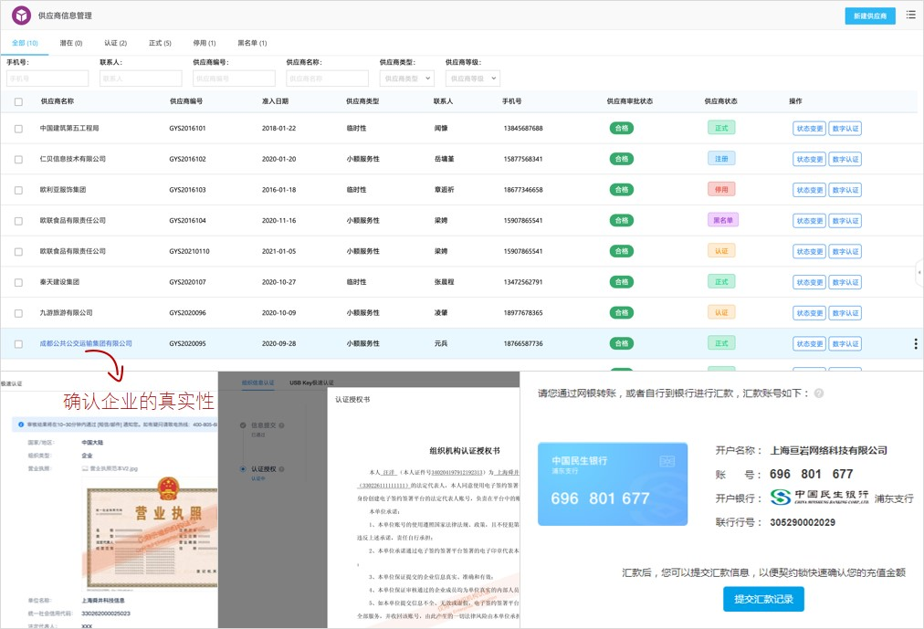

1. **支持供应商的全生命周期管理，建立优质的供方体系，阳光透明**

实现从供应商注册、准入、寻源、分类分级、绩效评估、问题整改、样品管理、黑名单、供应商冻结、供应商淘汰的供应商标准化管理体系建立，资质认证合规、高效。

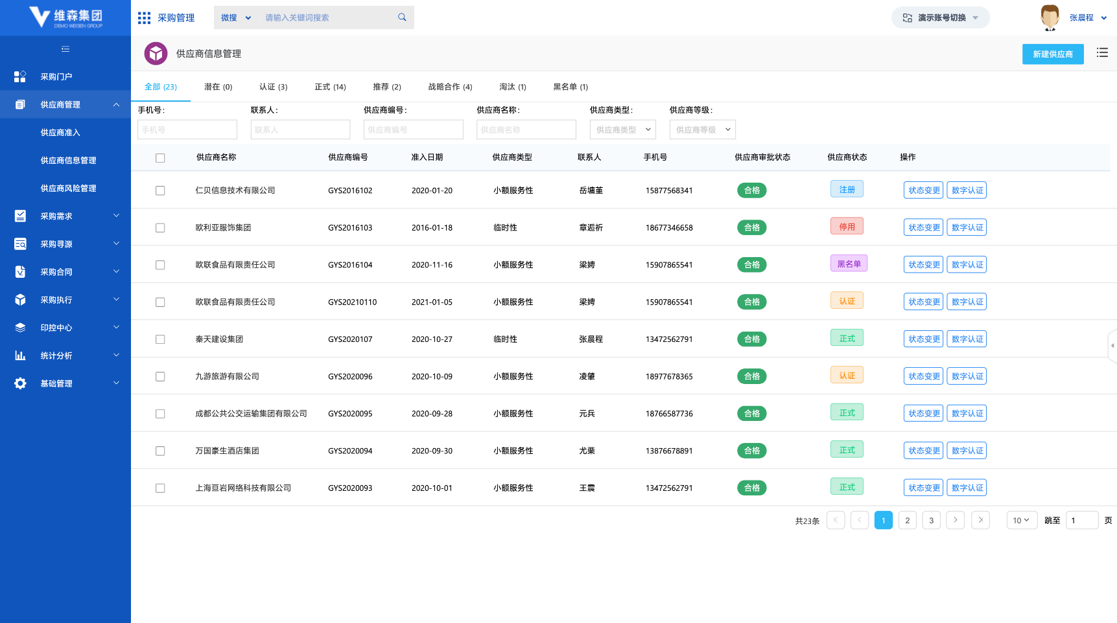

1. **动态化供应商风险监控**

源头把控：保障注册信息真实可靠，为供应商准入增加过滤；征信平台赋能：第一时间了解供应商企业舆情动态；变动通知：供应商变动信息及时通知企业，增加供应商管理依据。

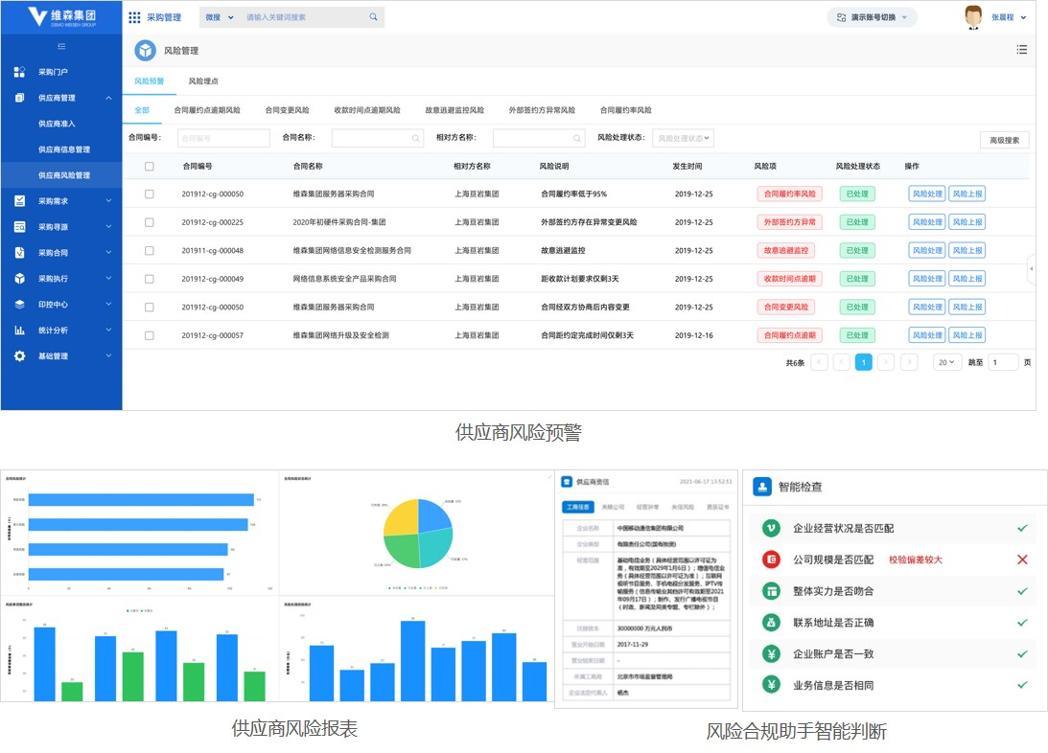

1. **支持供应商绩效考核**

统一模板：根据品类建立同行业考核模板，便于横向对比；

手动/自动打分：人工手动在系统中录入绩效数据或系统自动抓取数据；

供应商整改：根据每季度的评分总结年度供应商绩效，进行横向评比和筛选，督促引导供应商整改。

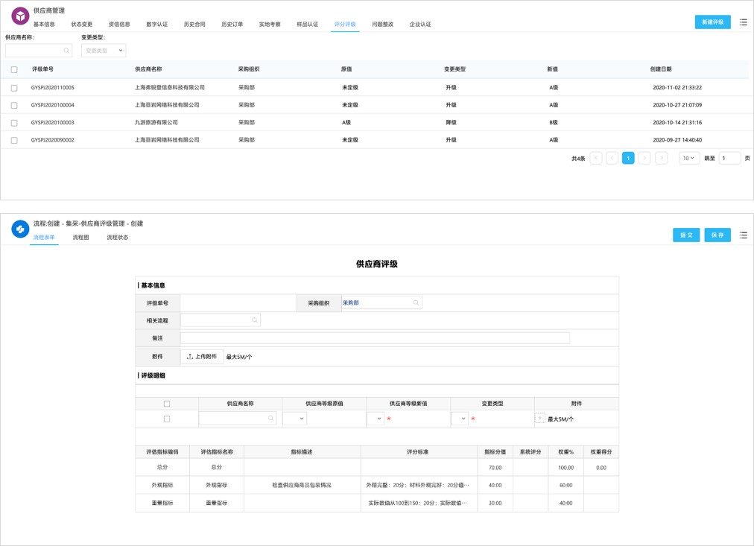

1. **供应商自助门户**

统一发送邀请邮件或者外部网站自助注册，规范注册提交的信息，规范供应商的引入过程。

供应商注册审批通过后，自动开通供应商账号，供应商通过邮件或微信收到账号及密码，可以登录供应商门户平台进行资料完善、商机协同。

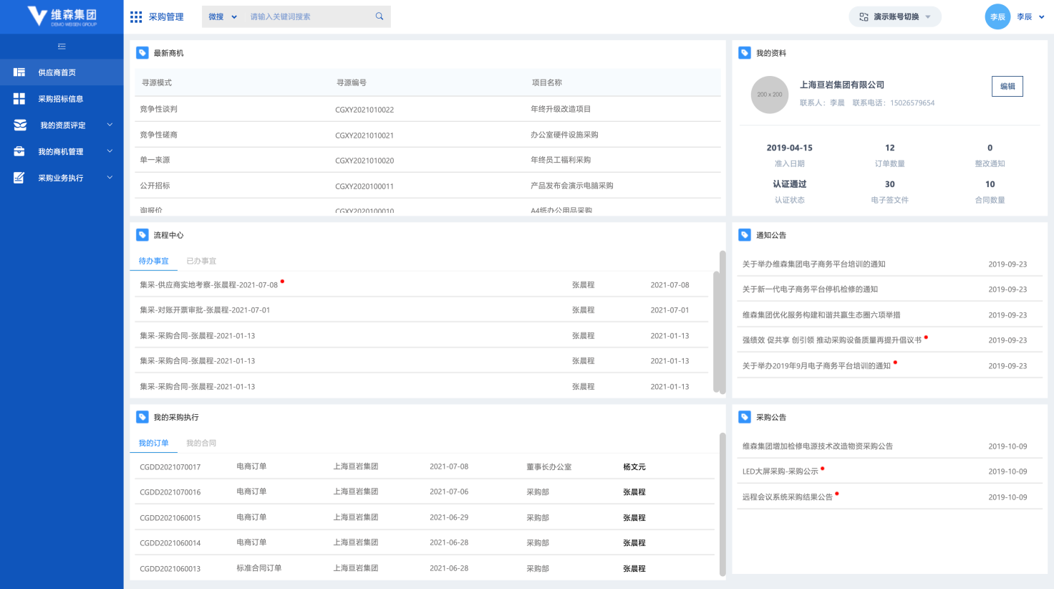

1. **供应商的证件证照管理**

对于供应商的证件证照统一管理，统一归档存证，所有使用记录可查可追溯。

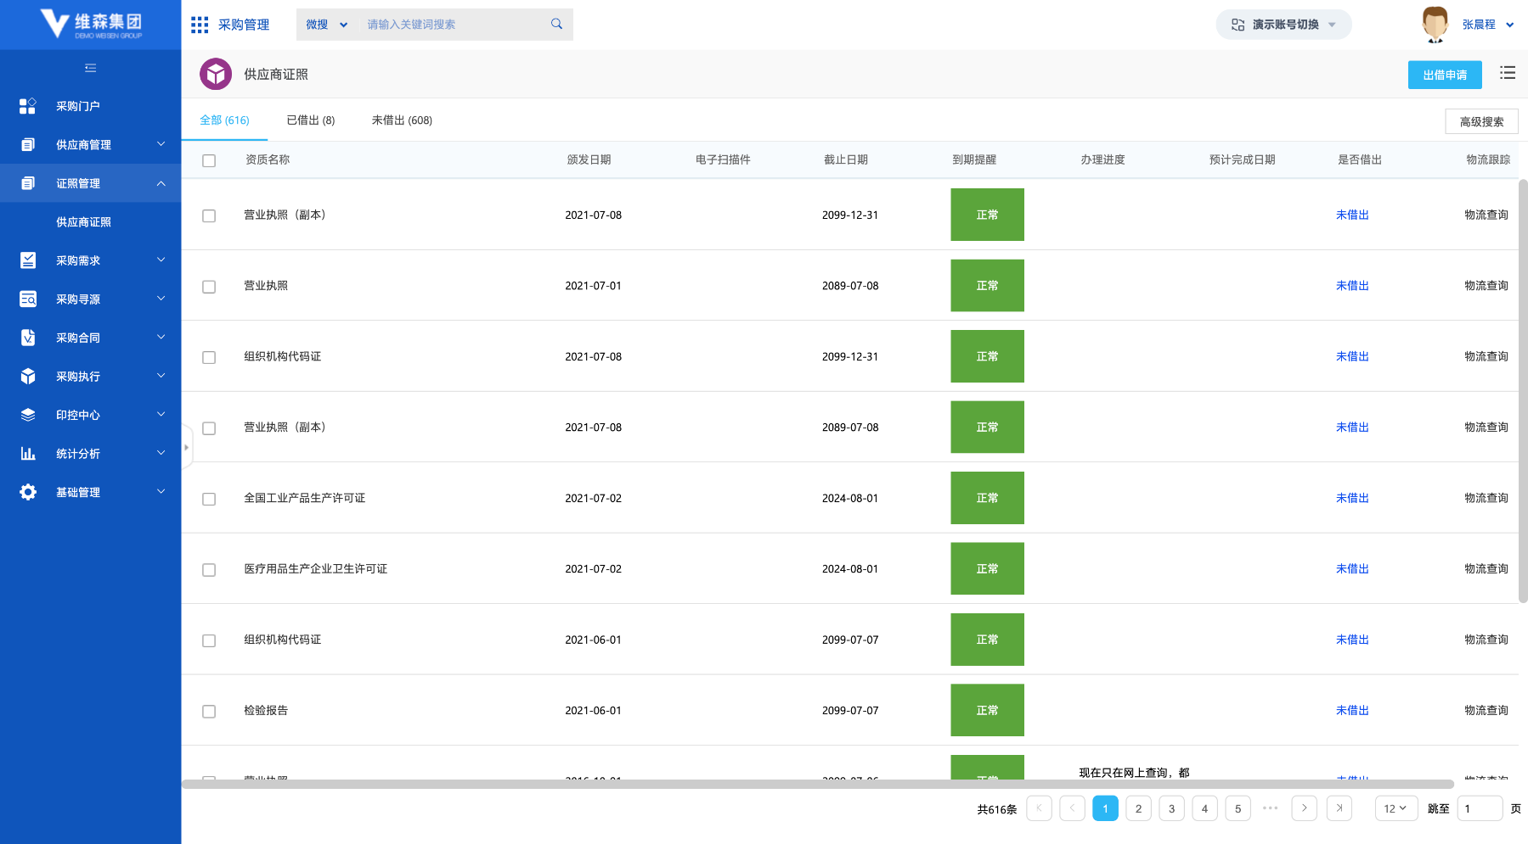

1. **供应商的分级分权管理**

通过后台的权限管理，可以对供应商按照不同的组织、不同的类型等维度进行单独授权，建立自定义的分权体系。

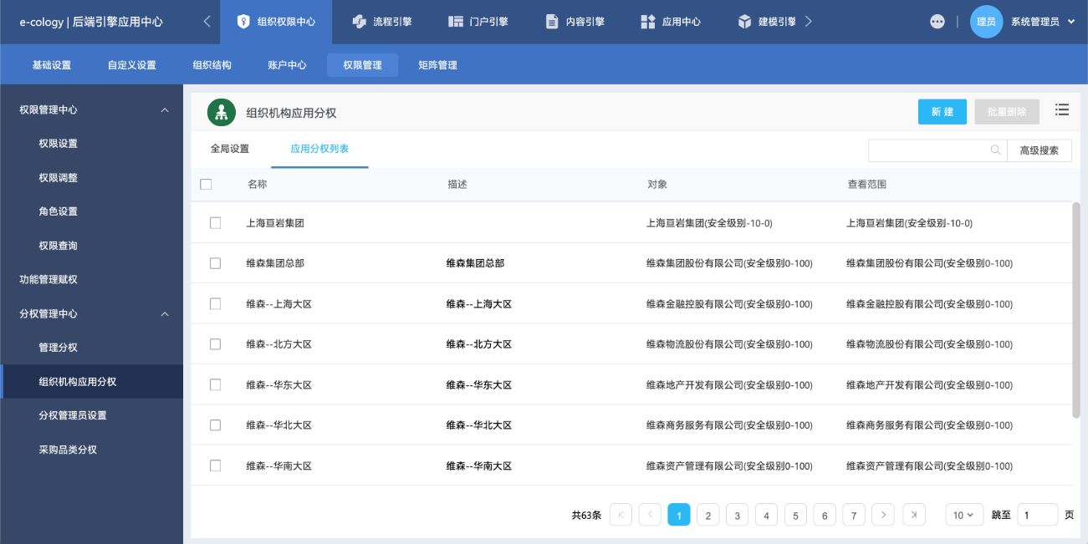

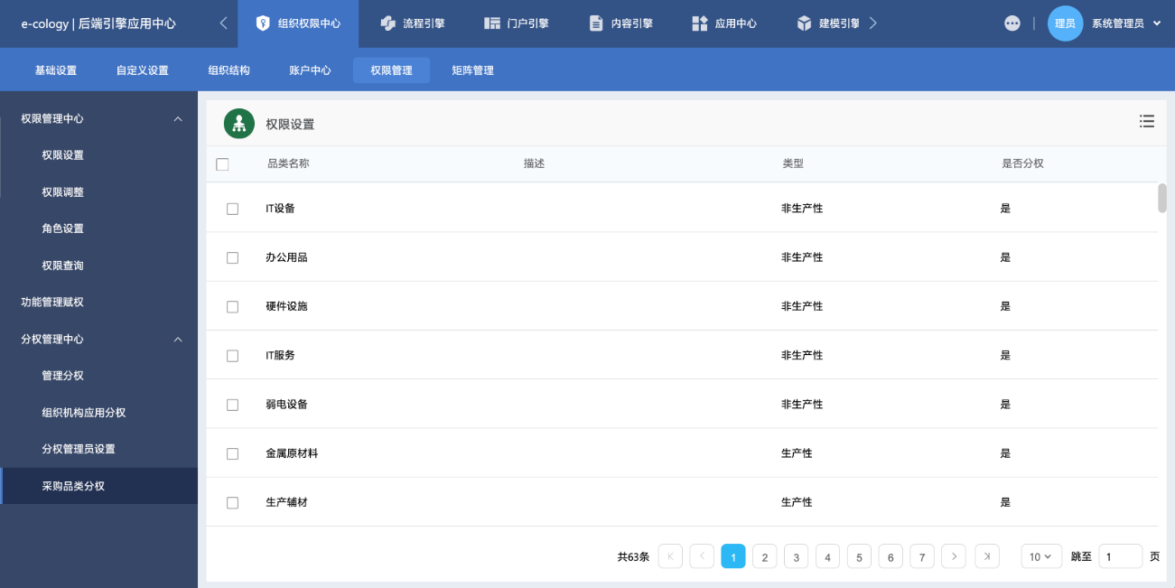

采购需求管理

敏捷协同，采购需求互联互通。

1. **预测及计划协同，明确供应需求**

共享采供双方需求信息、产能与交付信息，提升整体预测精度；基于送货计划拉动供应商按需配送，让每笔来料准时、准确、可控，降低整体库存水平，提升供应链效率。

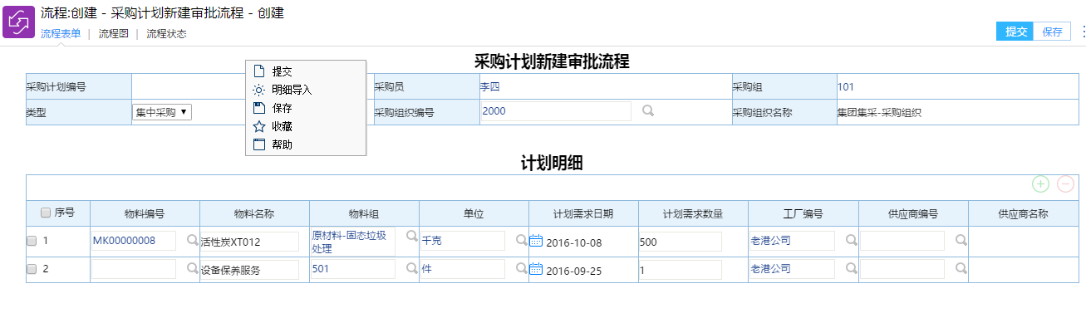

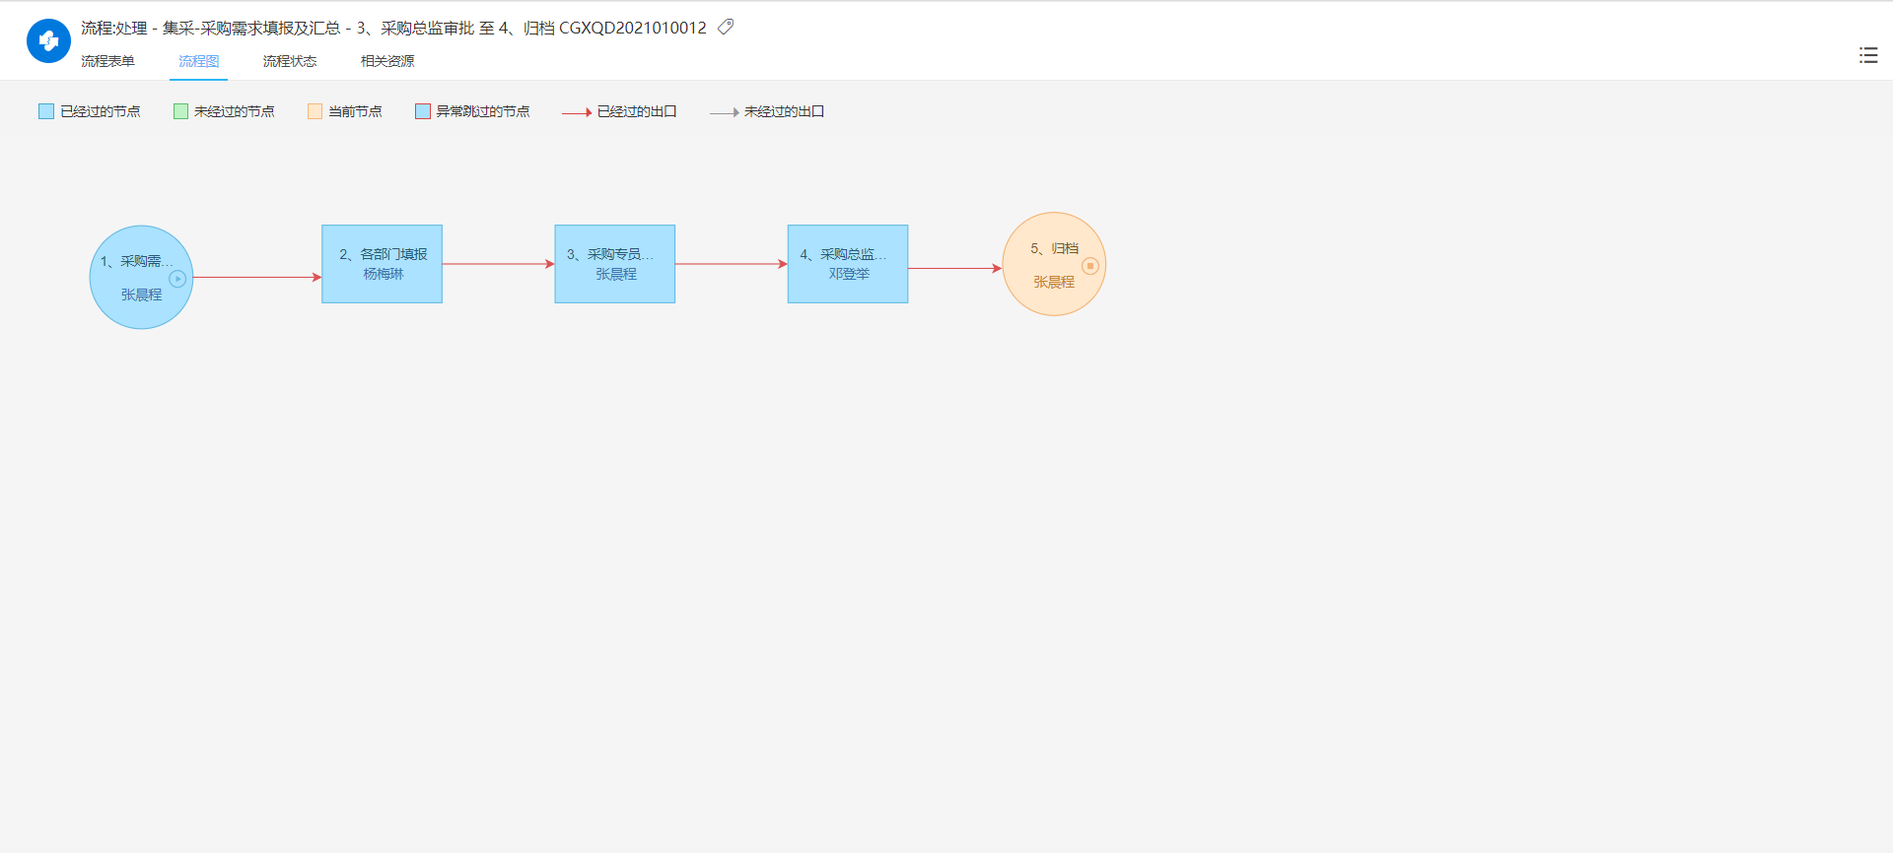

1. **采购需求上报汇总，便捷收集各业务部门的采购需求，统一汇总和集中采购**

采购专员定期下发采购需求上报流程， 各部门采购专员负责填报，层层审批和汇总。按照采购物料进行分类，发送给采购专员，集中采购。

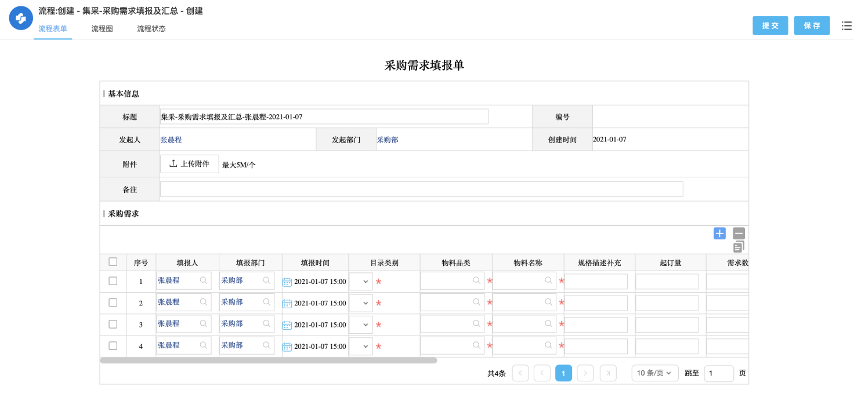

1. **采购需求池，合并寻源和合并下单**

采购专员负责的采购申请单和汇总的各部门的采购需求单统一呈现，可以实现按照物料类型进行合并和拆分。

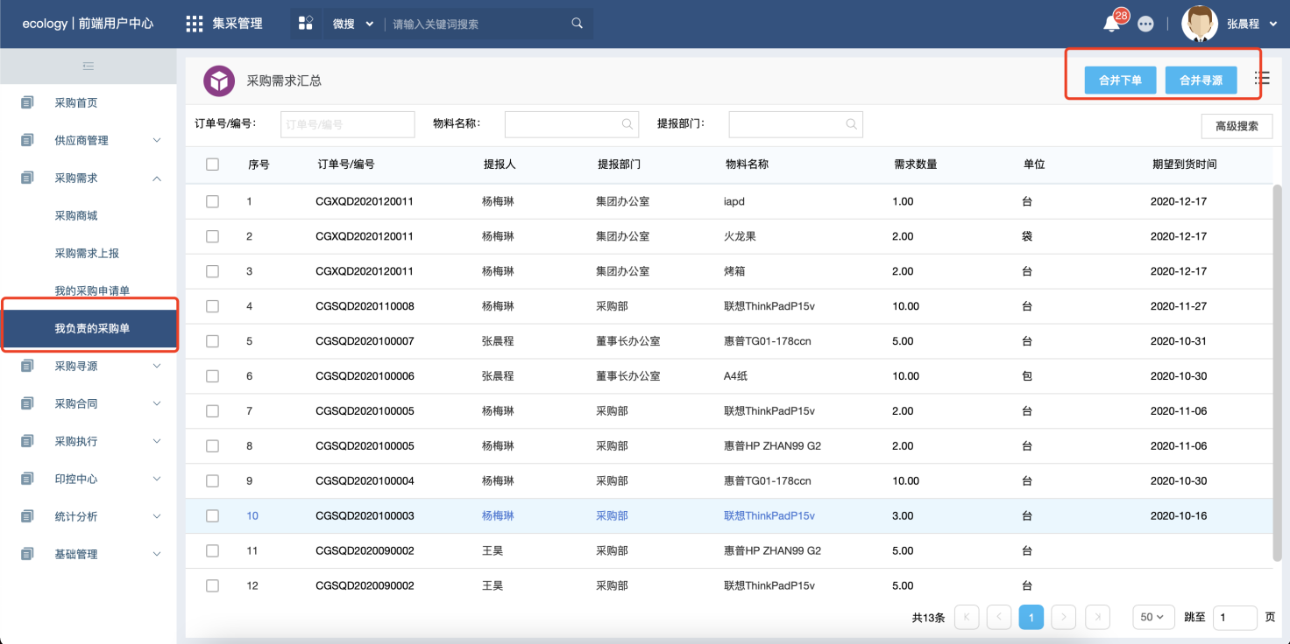

采购寻源管理

智慧寻源，合规透明，综合降低采购成本。

1. **多策略寻源，满足多场景应用**

多场景满足：不同场景，采取不同寻源策略，实现采购线上化管控，包括公开招投标、询报价、单一来源、竞争性磋商、竞争性谈判等。

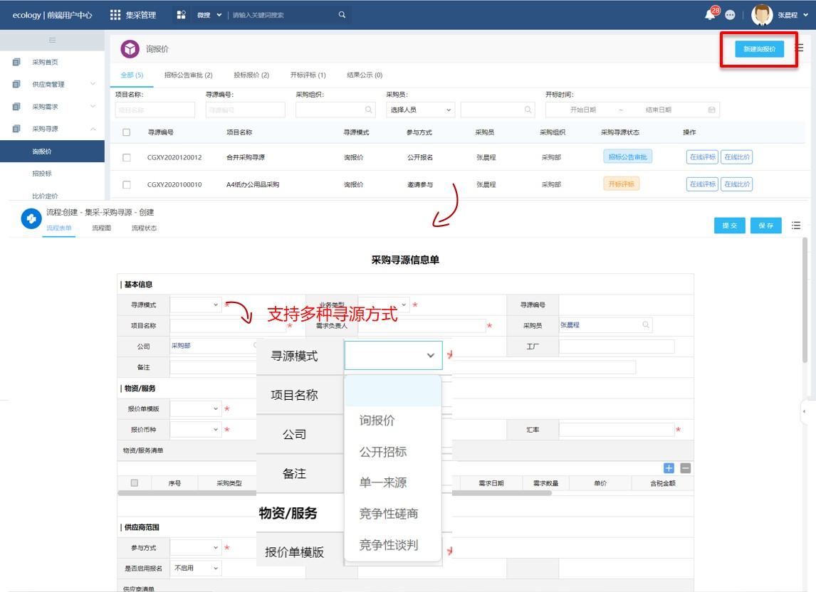

1. **招投标管理**

* 支持公开，邀请，代理等不同招投标方式， 同时，支持服务和项目等非物资管理的投标，支持自定义保价模板；
* 选择供应商范围，根据选择，平台会通过短信、邮件、企业微信等方式推送给供应商；
* 保证金功能，根据选择是否需要交纳保证金来控制是否需要保证金提交和审核节点；
* 支持在线比价，多轮竞价；
* 支持在线开标，及标书加解密；
* 灵活设置付款条件和付款比例。

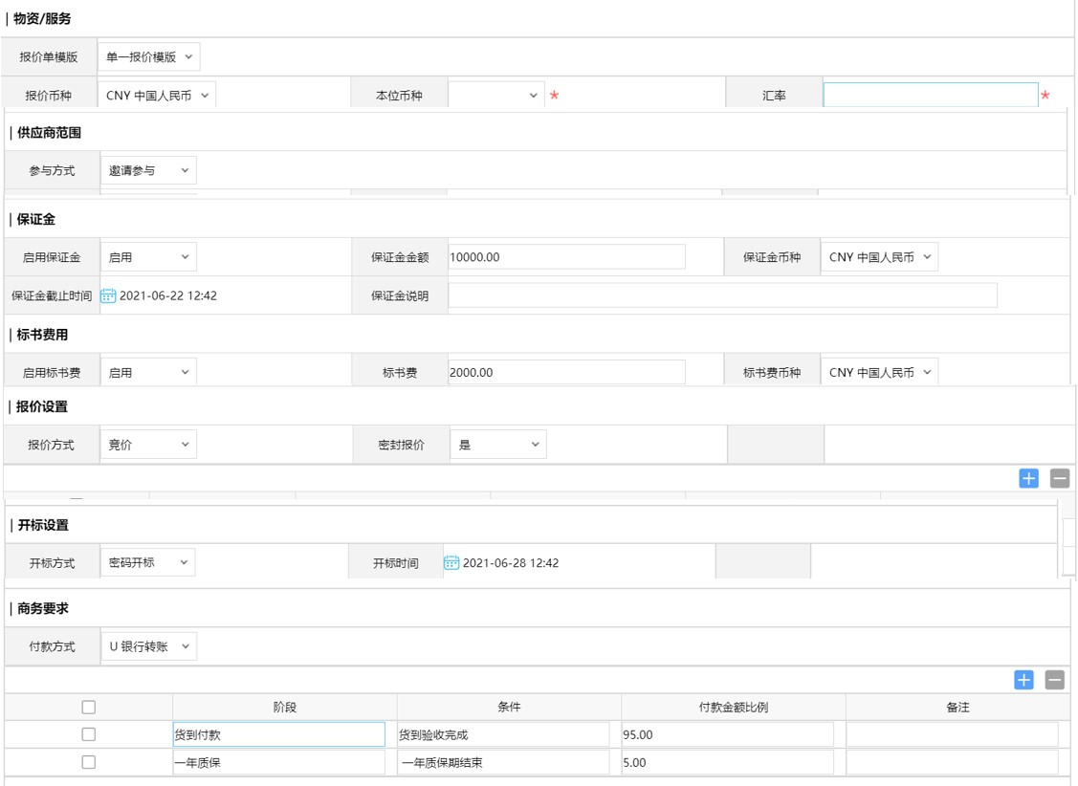

1. **供应商线上投标、缴纳保证金、在线报价**

供应商可以在线进行报名，缴纳投标保证金，上传投标文件，例如技术方案、商务文件与报价信息。

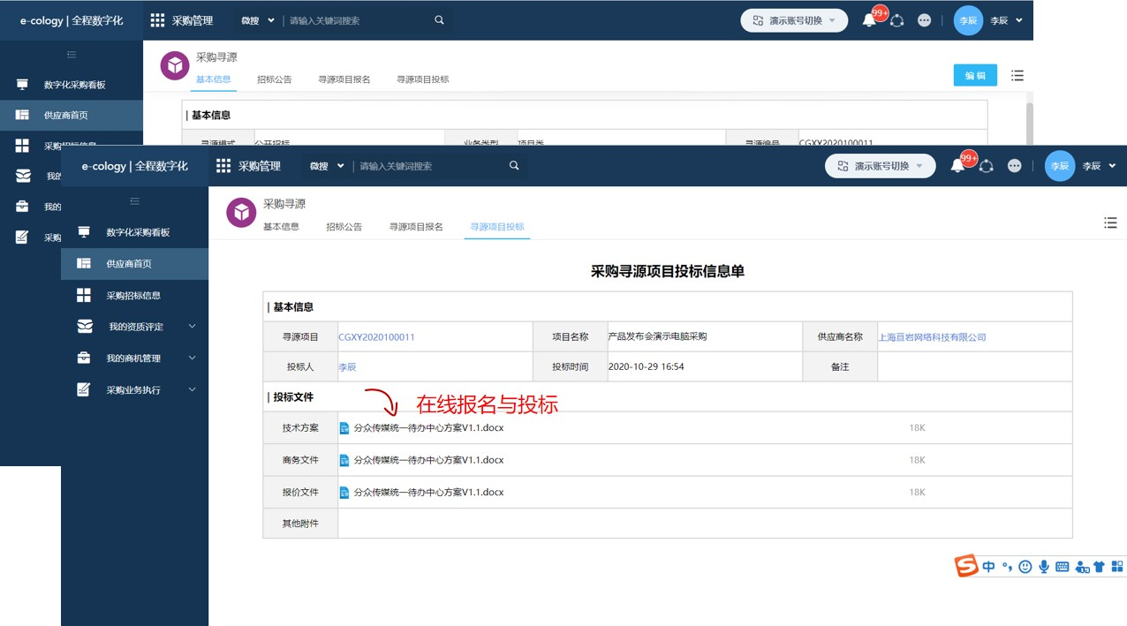

1. **支持在线投标报价，允许供应商多轮报价**

* 供应商可以维护多种价格类型，从而灵活生成最终报价；
* 支持阶梯式的价格明细；
* 支持多轮在线报价，只有最终报价才会再评标环节显示，每轮报价系统都会自动记录并显示。

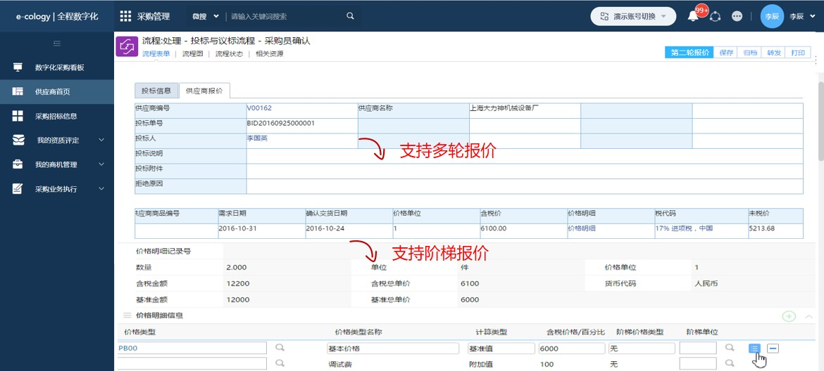

1. **智能价格管控，综合降低采购成本（TCO）**

通过RPA 技术抓取多个渠道的物料及报价信息， 形成企业内部的物料信息库，同时， 通过智能审批助手，将比质比价信息和结果提供给业务审批，辅助决策。

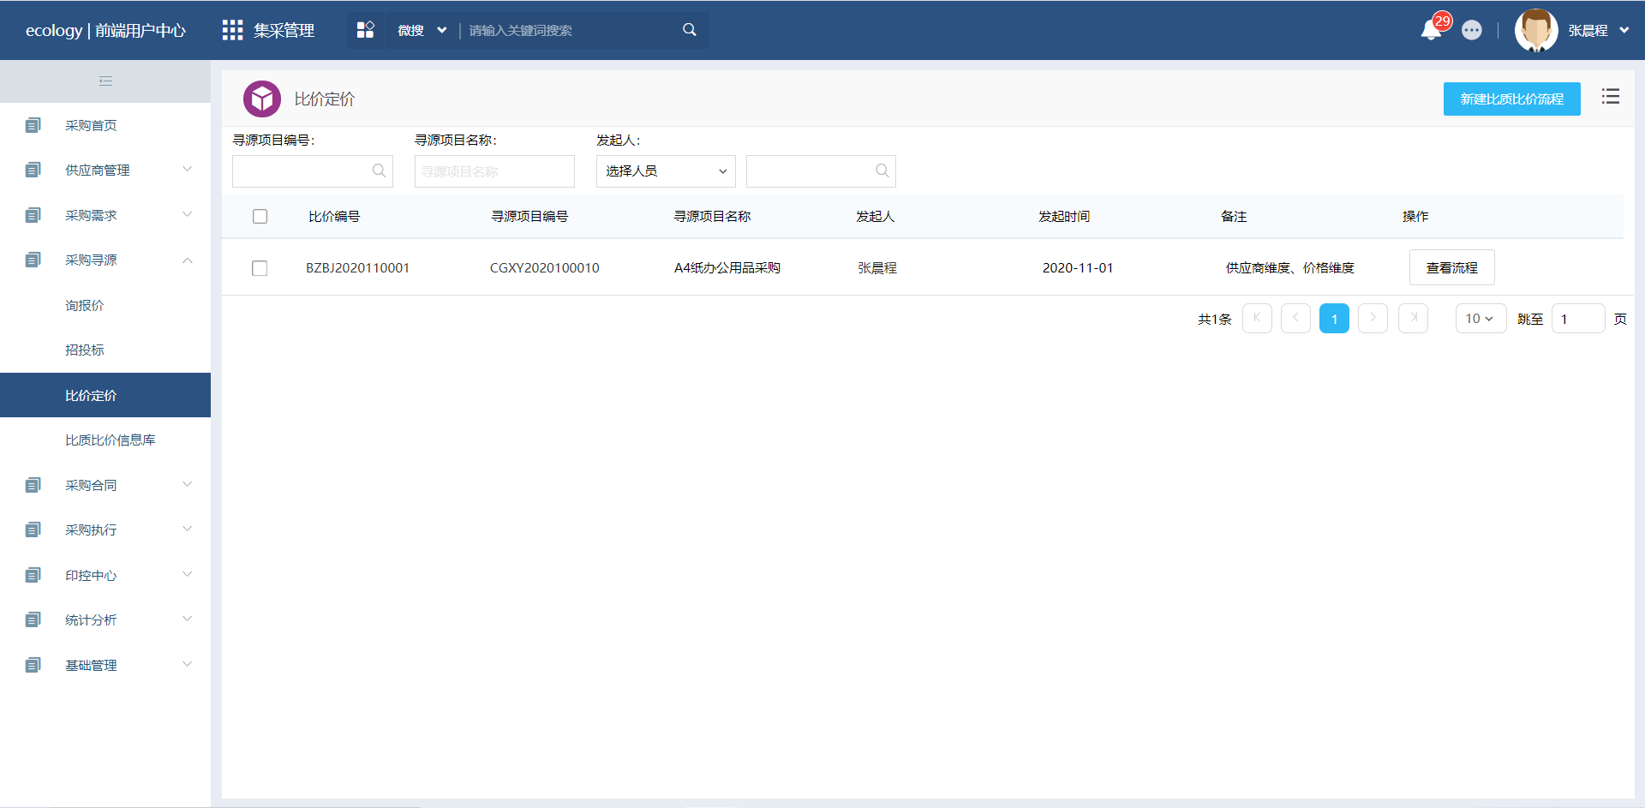

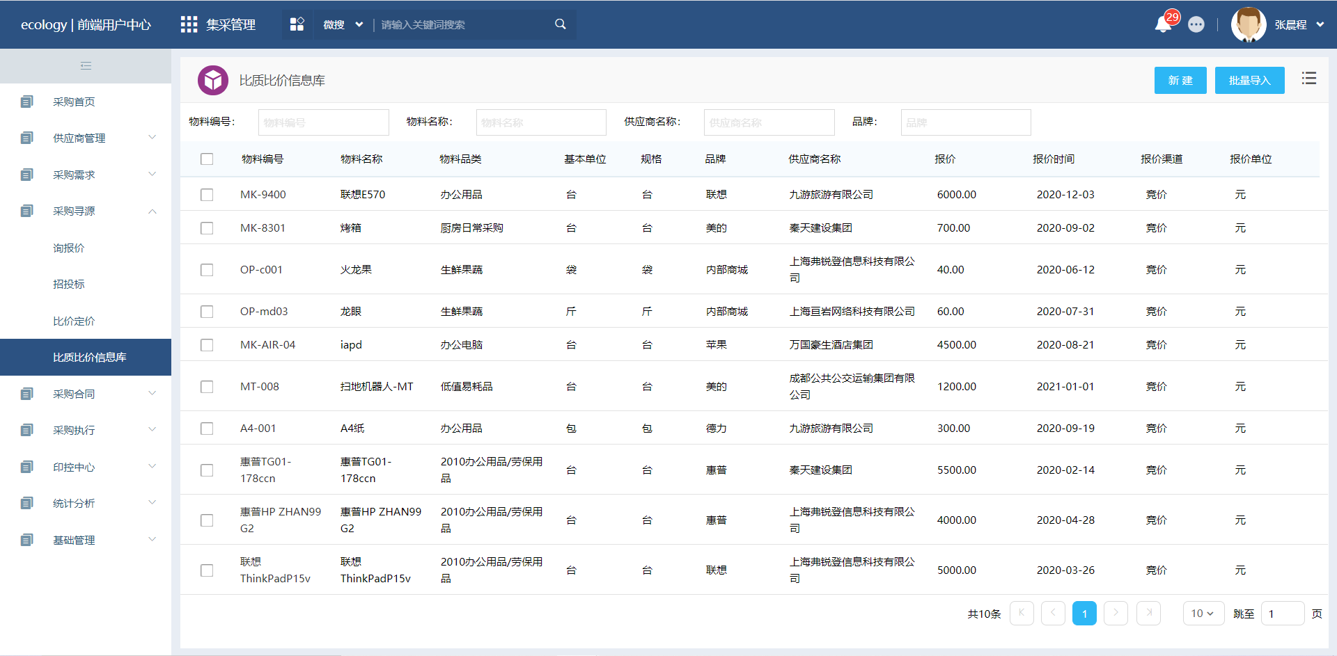

1. **在线进行比质比价**

点击具体的比价流程，可以查询详细的比价信息，系统自动根据多家供应商提高的报价，汇总在一个页面，进行价格、质量、售后等多维度的信息呈现；便于采购评审更好的决策。

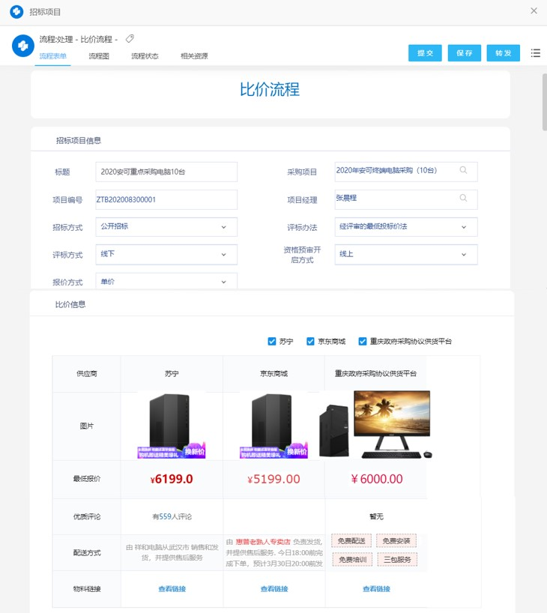

1. **在线评标与定标**

通过系统发起评审流程，邀请内部或外部专家进行打分；

根据评分规则，可以自定义评分规则库和评分标准，系统按照权重自动汇总打分；

最终选择中标的供应商，确定中标。

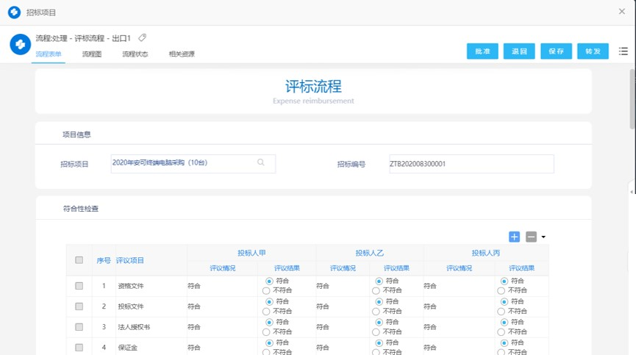

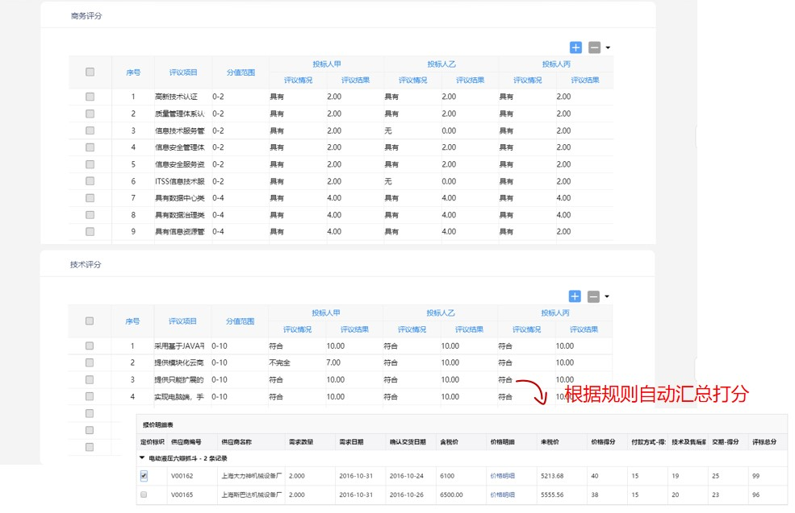

采购合同管理

集成电子签章，高效便捷。

1. **与泛微合同管理系统集成，实现从合同起草、审批、签署、履约、归档的一体化管控**

实现采购合同的台账管理，方便跟踪和查询合同信息和查看合同的履约情况。

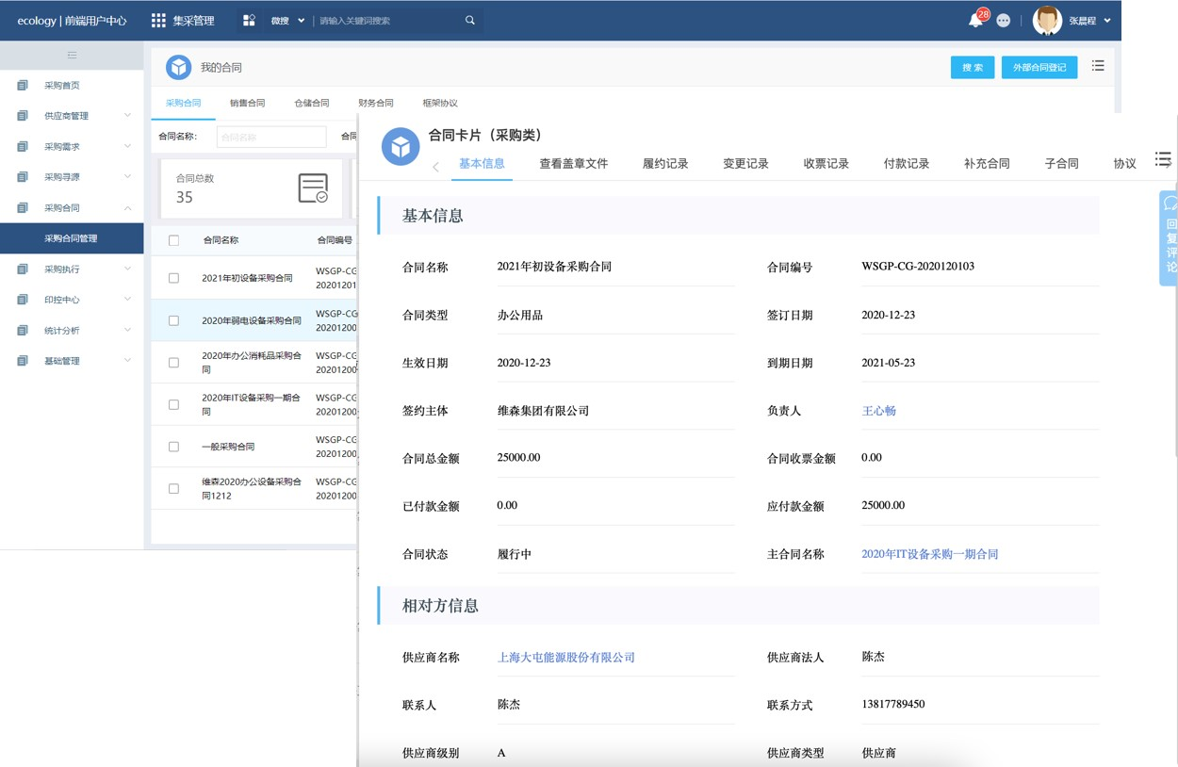

1. **结合模板套用、OCR识别、敏感词识别等技术使得采购合同起草更加便捷、高效**

通过套用模板，快速生成符合规范的合同文本，提高起草效率，减少后续审核工作量；

通过OCR智能识别技术，自动抓取合同基本要素，便捷生成同；

直接锁定不可修改的合同标准条款，进一步规范合同文本，避免风险；

对于合同的敏感词，自动匹配，高亮显示，便于修正，预防合同风险；

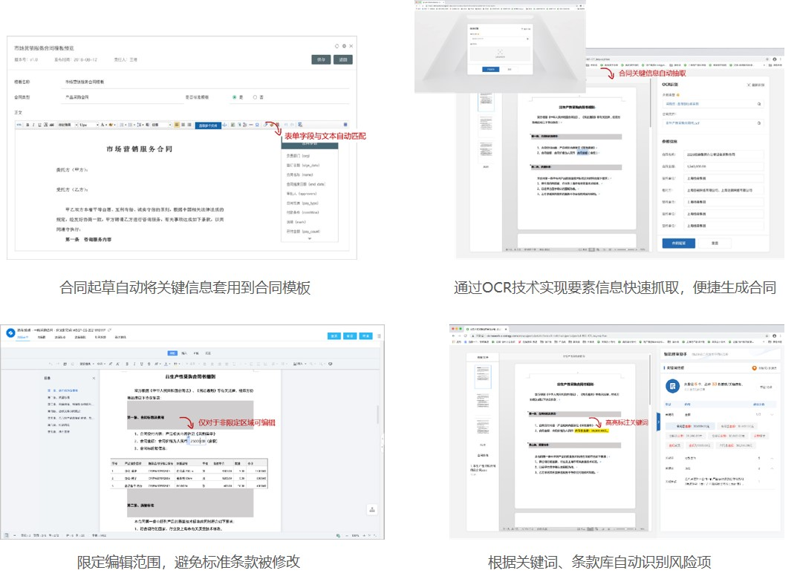

采购执行管理

实现采购企业与供应链伙伴之间深度协同，提升效能。

订单协同，灵活配置

基于采购申请、寻源结果等规则自动创建订单，一键式转单。统一台账管理，并提供多维度查询功能。实施准确传递交期、进度、质量要求、技术要求等关键信息，支持执行采购协议，按配合比例快速下单。

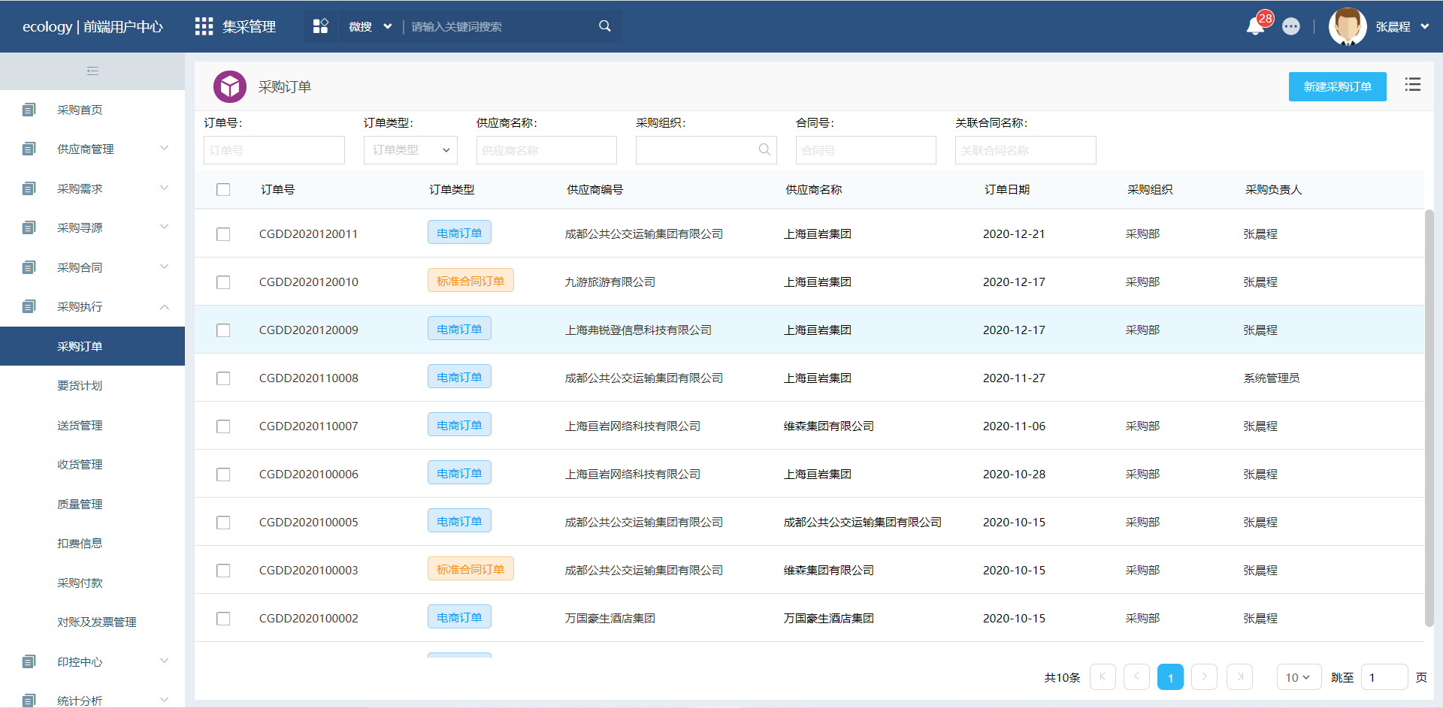

1. **要货计划-送货-收货，环环紧扣，确保采购订单执行**

整合物流信息，实现企业和供应商之间的物流信息协同，建立需求拉动、进度实时追踪；支持配置化实现各种收货模式，合理管控收货流程。

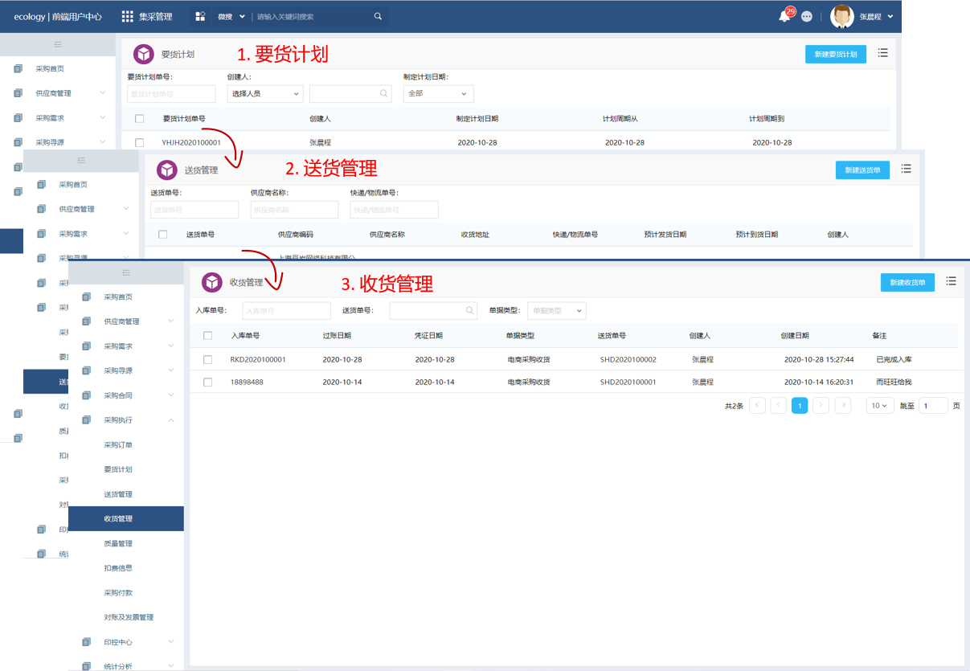

1. **质量管理、扣费信息，可以确保物料质量，明确双方责任**

质量管理确保采购物料经过质检标准；对于不合格的物料，进行费用责任明确及记录和供应商的在线确认。

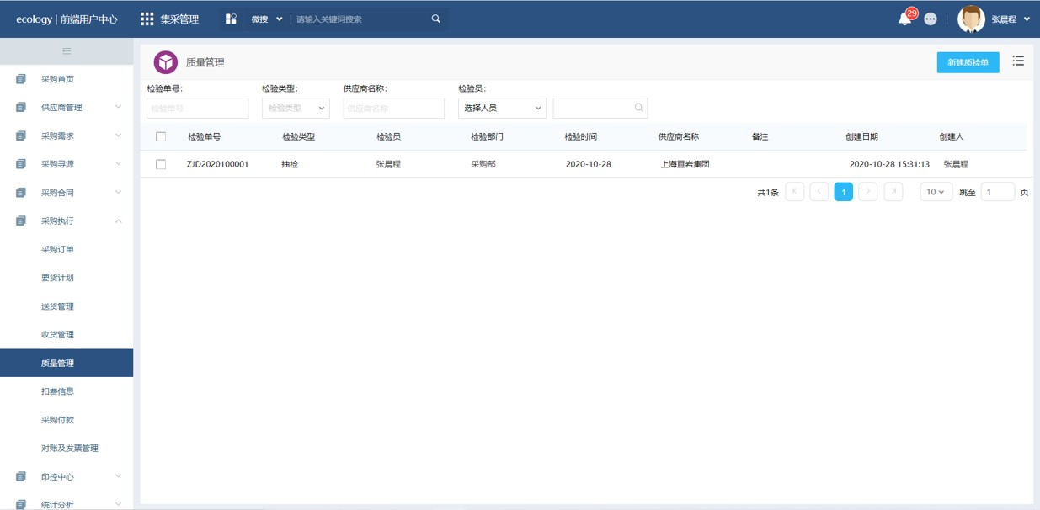

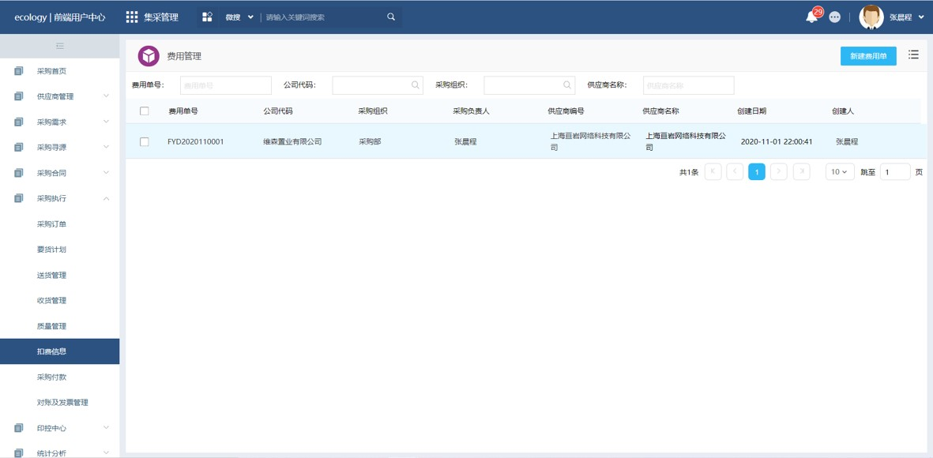

1. **财务结算协同，一键自动处理**

通过台账搭建统一的应付结算平台，支持多种类型数据来源、多种结算方式；

结合OCR影像识别，发票验真，直连开票，实现电子发票管理，并在线进行发票审批，实现“三单匹配”，便捷财务对账管理。

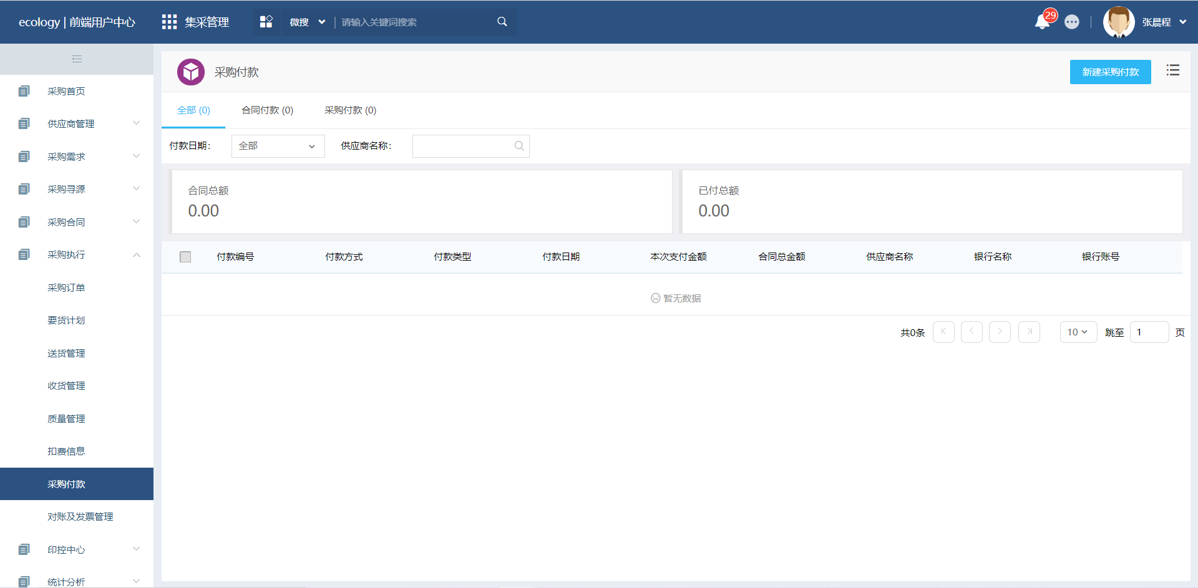

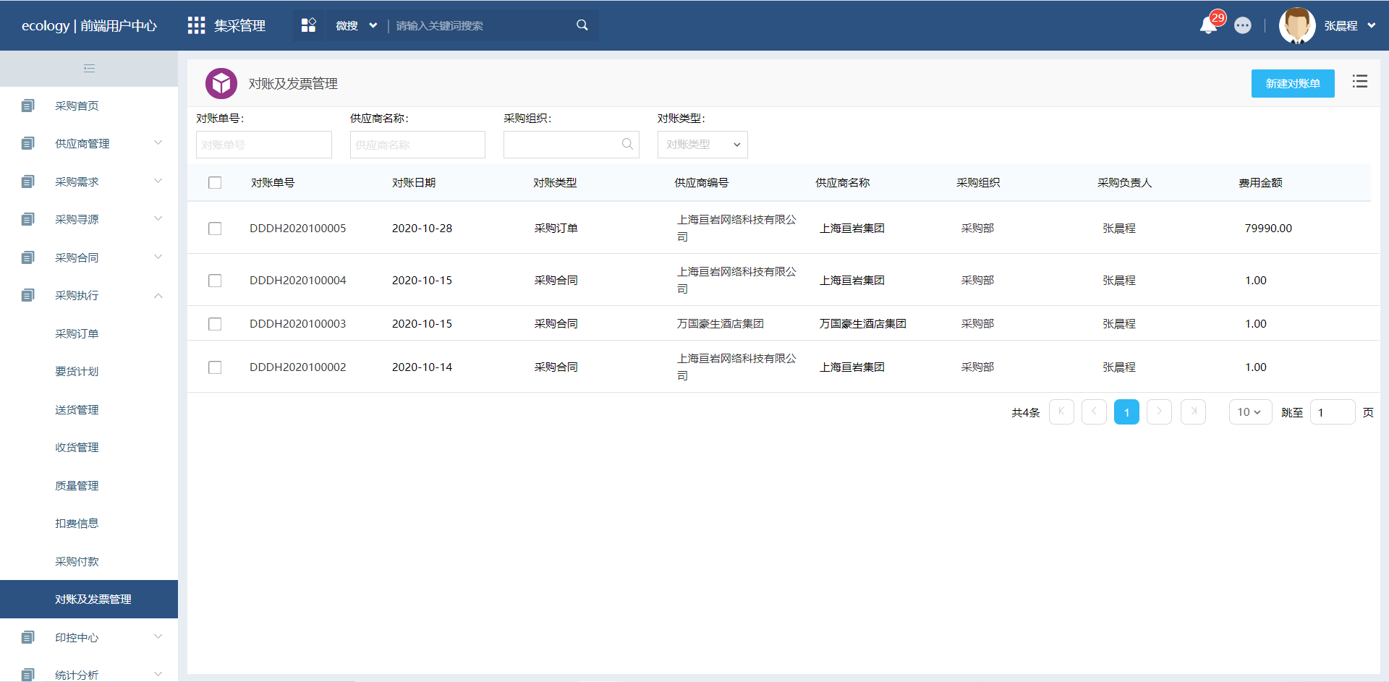

采购商城

选择权下放给业务，解放采购生产力

1. **采购商城，电商式的采购需求申请，也可集成外部电商，实现集采业务处理**

采购商城实现电子采购目录，集成外部电商、内部集采目录，快速实现采购需求下单和采购订单的跟踪。

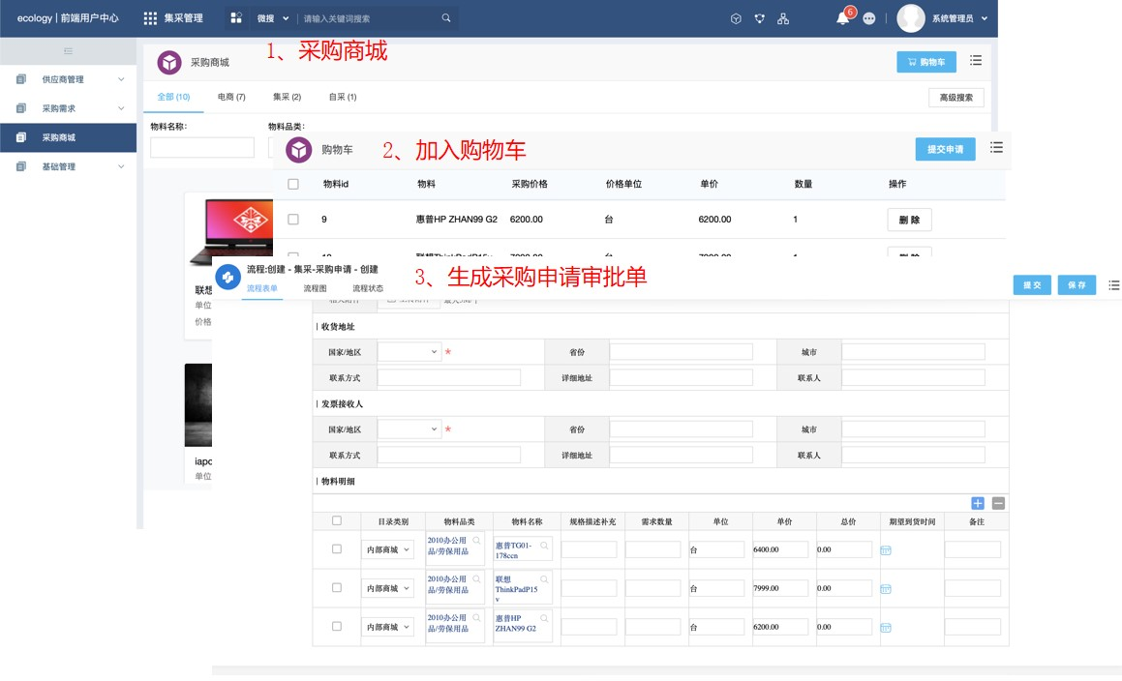

印控中心

确保真实身份，通过电子签章实现全程数字化。

1. **中标文件集成电子签章，在线完成签署**

中标通知流程审批后，到了电子签署环节，自动触发电子用印，与印控中心相集成，在线完成文件签署。

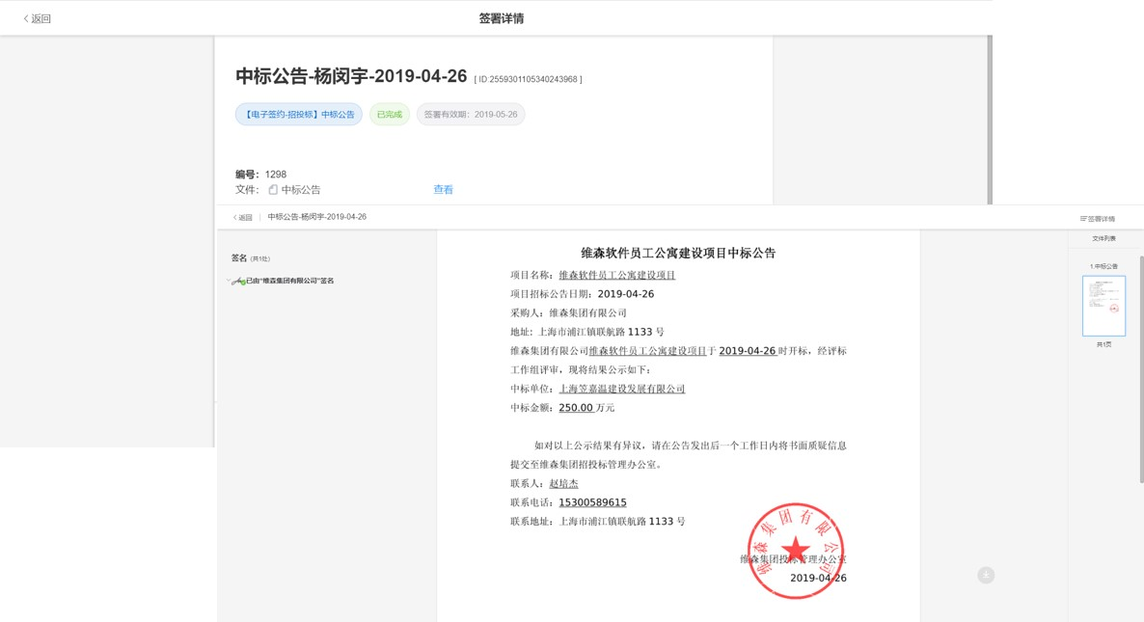

1. **与印控中心相集成，实现合同的全程数字化**

实现采购合同的在线拟稿、审批、通知供应商签署、在线签订以及分类归档的全程电子化。

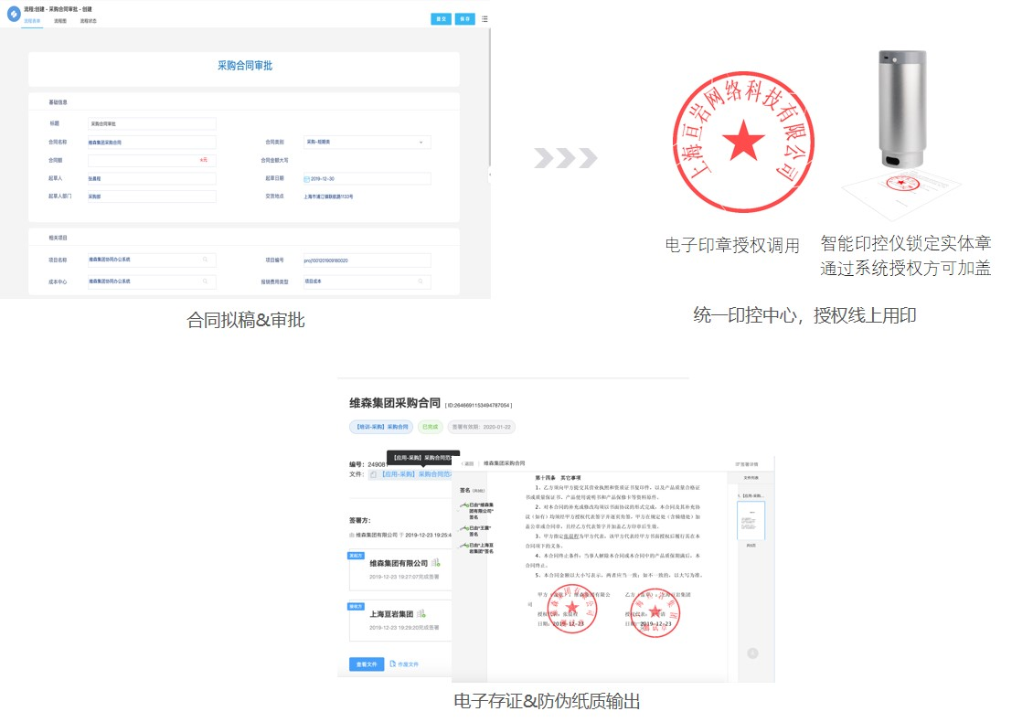

1. **数字化身份，可查可验**

通过数字化身份认证，系统中的流程任意节点，均可进行身份校验；

除此之外，身份核验可在采购合同文档查询、报表查询、与供应商的私聊群聊等场景，通过多种终端进行核验，确保身份的真实性。

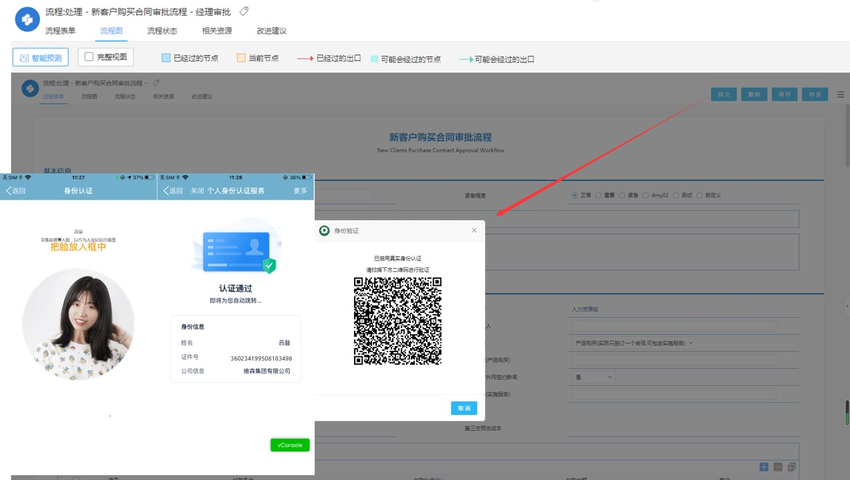

集成中心

与异构系统便捷集成，打破信息孤岛。

1. **通过集成中心，实现采购的主数据集成**

供应商主数据通过供应商准入流程，对接同步ERP或主数据管理系统；

物料主数据，可以从ERP系统集成，并维护完善图片、附件等信息。

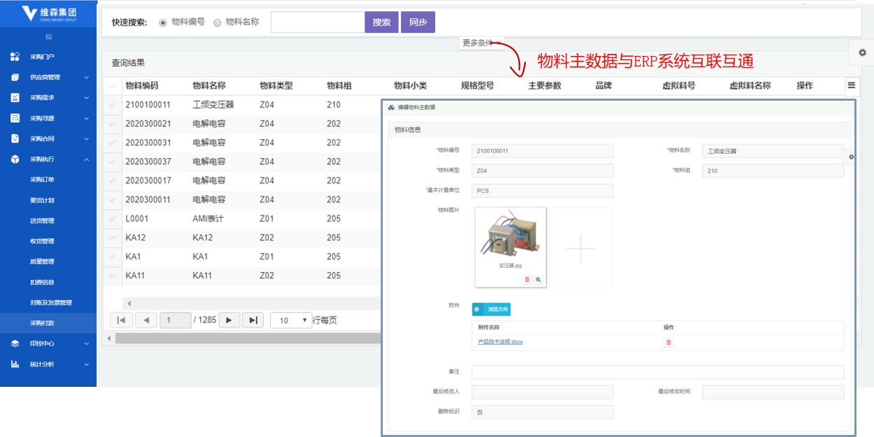

1. **采购合同对接ERP，实现从采购合同到ERP采购订单、来料检验、采购收货的同步**

实现采购订单同步ERP采购订单信息，自动生成采购订单，实时发布与消息提醒供应商，在线发布与在线签约采购订单。

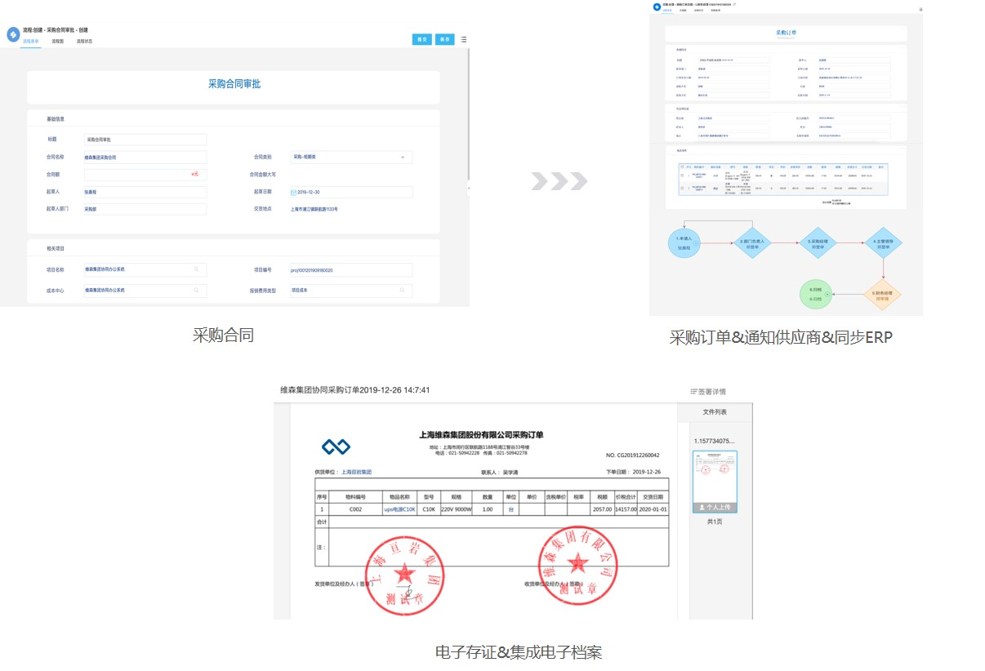

1. **采购付款集成财务预算费控系统，实现多维度预算管控**

通过与费控系统对接，可实现采购付款的全程数字化管理，用户可在系统中进行收票登记，调用发票识别以及合同匹配功能，帮助用户便捷完成三单匹配操作；

且在审批时，进行预算的多维度管控，做到预算的事中控制，防范费用超支与超标的风险。

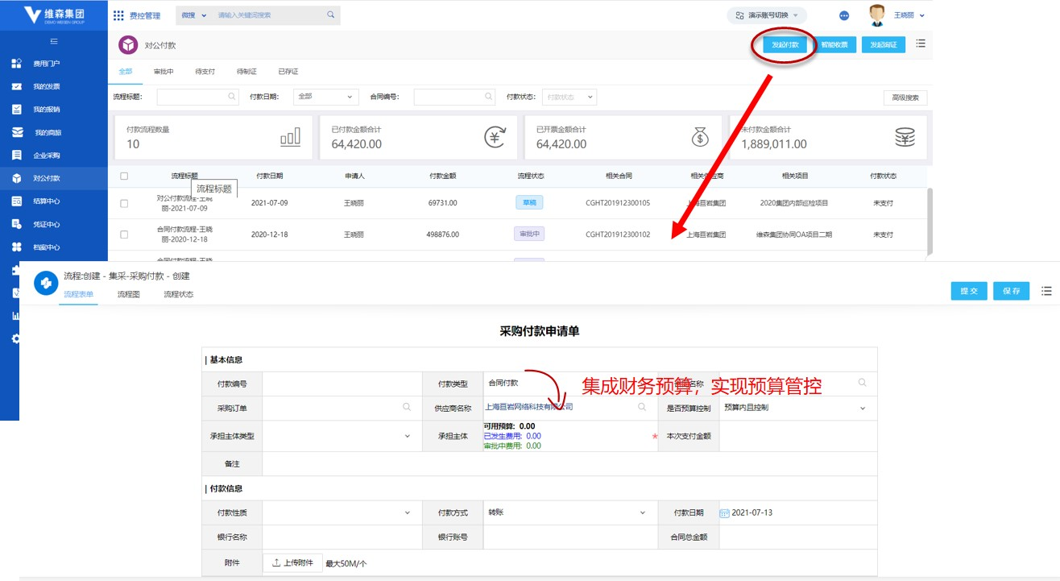

1. **与核算系统集成对接，实现自动推送记账凭证，提升财务记账效率**

系统可以根据事先设定的凭证转换规则，自动将付款业务数据转换为财务语言，包含借贷方科目、金额、辅助核算等信息，在审批通过或支付成功后实时推送至核算系统生成记账凭证，减少会计人员手工录入凭证的工作量。

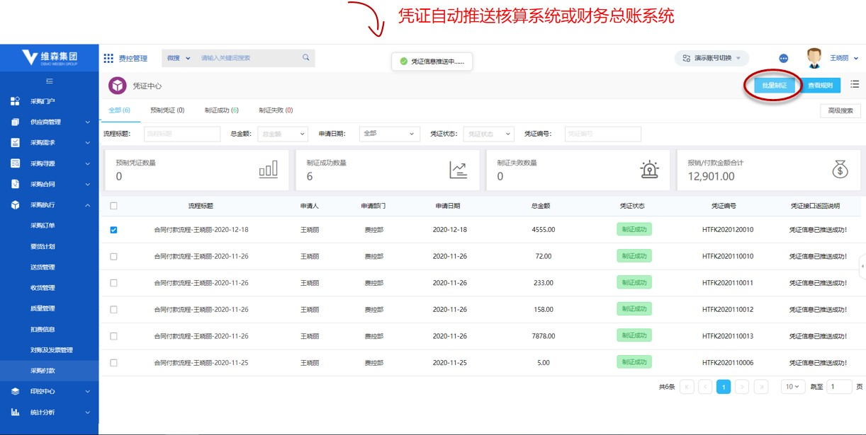

数据报表分析

与异构系统便捷集成，打破信息孤岛。

1. **采购订单分析，图像化报表，采购订单与供应商信息一目了然**

计划采购与实际采购统计分析，当年与上一年每月采购金额趋势分析；供应商等级展现。

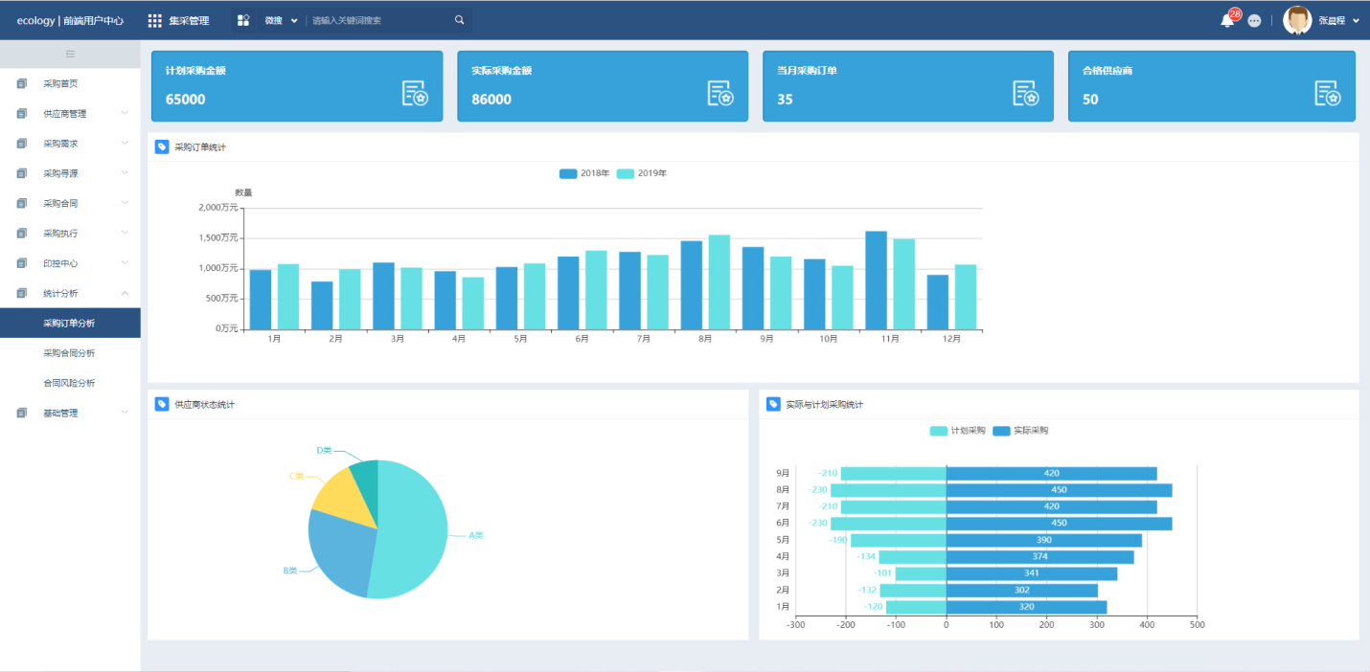

1. **采购合同分析，各类合同执行情况的汇总展现**

各类合同的预算金额、合同金额、收票金额、付款金额的汇总展现，分为本年度和同期两个维度；同时支持在线打印，导出Excel、PDF和图片。

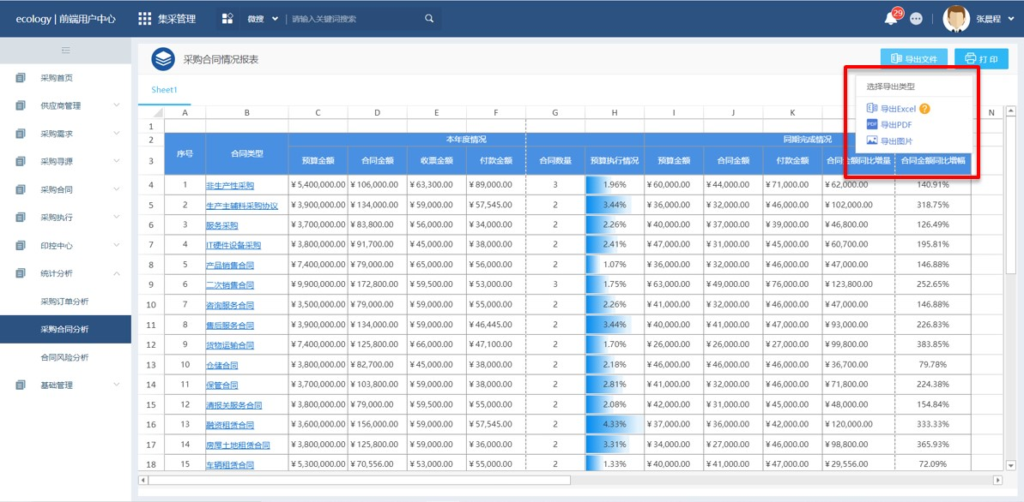

1. **合同风险分析，预知风险，同时提供风险事项整改统计，实现风险可预知、可管控**

预知合同审批风险、审计风险、资信风险、合规风险等；同时提供风险事项整改统计，以及风险处理损耗等，实现合同风险可预知、可管控。

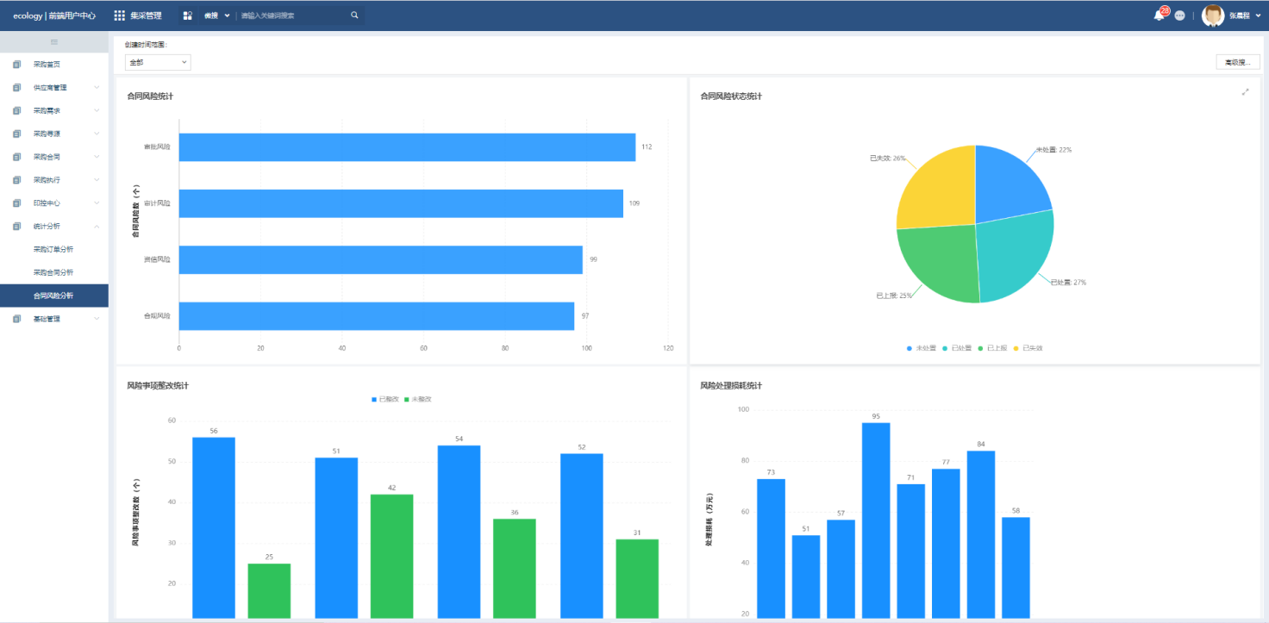

泛微全程数字化采购平台价值总结

1. **平台化**

一个平台实现所有采购业务，并支持扩展和自定义。

1. **内外协同**

内外链接的能力，打通内外，采购业务内外协同一体。

1. **智能化**

结合智能化组件，在采购过程中进行风险预警和提醒，规避采购风险。

1. **流程化的能力**

满足采购流程便捷的调整和个性化需求。

1. **全程电子化**

采购需求、采购寻源、采购合同和采购执行过程全流程化和全程电子化。

1. **规范的供应商管理**

规范化的供应商管理，找好供应商，管理好供应商，用好供应商。

1. **企业微信整合**

通过企业微信整合，打通与供应商的微信连接，实现与供应商实时的采购业务往来。

1. **PC移动一体化**

所有PC端应用均可在移动端使用，并支持多终端入口。



**感谢您的信任与支持！**

**我们始终努力提供好用的数字化办公平台**